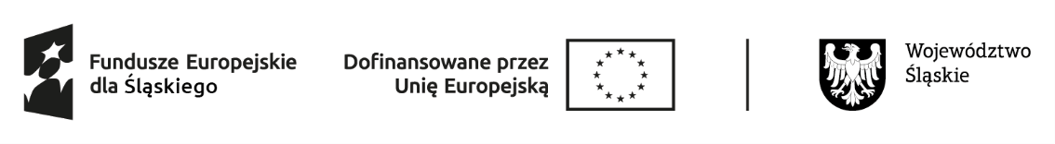

Załącznik nr 3

__________________________________
(miejscowość, data)
___________________________________
___________________________________
___________________________________
___________________________________
(Nazwa, adres Pracodawcy)

Powiatowy Urząd Pracy
ul. Opolska 19
41-500 Chorzów

OŚWIADCZENIE PRACODAWCY O UTRZYMANIU REFUNDOWANEGO STANOWISKA PRACY

Zgodnie z § 3 ust. 10 umowy nr ________________________ z dnia ________________ w sprawie organizowania i finansowania prac interwencyjnych, oświadczam, że w okresie 2 miesięcy po zakończeniu refundacji części kosztów poniesionych na wynagrodzenie, nagrody oraz składki na ubezpieczenie społeczne zatrudnionego w ramach prac interwencyjnych bezrobotnego, utrzymano zatrudnienie na stanowisku: ___________________________________________ .
Łączny okres zatrudnienia zgodny był z w/w umową tj. od ………….………do……………….
Ponadto oświadczam, że nie było przerw w świadczeniu pracy z tytułu urlopu bezpłatnego, wychowawczego, odbywania służby wojskowej i tymczasowego aresztowania.

Oświadczam, że podane przeze mnie dane są zgodne ze stanem faktycznym i prawnym, jestem świadomy odpowiedzialności za szkodę spowodowaną oświadczeniem niezgodnym z prawdą.

______________________________
(Podpis i pieczątka Pracodawcy)

